Пояснительная записка

Методические указания по выполнению практических занятий по дисциплине «Гидрогеология» предназначены для студентов специальности: « Геологическая съёмка, поиски и разведка месторождений полезных ископаемых» и соответствует федеральным государственным образовательным стандартам и уровню подготовки выпускников по данной специальности. Методические указания содержат краткий теоретический материал и практические рекомендации по следующим разделам (темам): 1. Вода в природе, 2. Водно-коллекторские свойства горных пород, 3. Физические свойства подземных вод, 4.Воды зоны аэрации, 5.Артезианские воды, 6.Подземные воды в трещиноватых и закарстованных породах, 7.Подземные воды в области распространения многолетнемерзлых пород, 8. Минеральные, термальные и промышленные воды, 9. Горные породы как грунты и их физико-химические свойства, 10. Геологические и инженерно-геологические процессы и явления, 11.Гидрогеологические и инженерно-геологические условия месторождений полезных ископаемых, 12. Гидрогеологические и инженерно-геологические исследования. Приведены начальные сведения по гидрогеологии и инженерной геологии, рассмотрены сведения о физических свойствах подземных вод, составе подземных вод, химическом анализе и химическом составе подземных вод, Рассиотрены зоны аэрации, грунтовые воды, верховодка, а так же зональность вод. физические, водные, механические свойства горных пород и методы искусственного улучшения свойств горных пород. В данном контексте уделено внимание гидрогеологическим и инженерно-геологическим условиям МПИ, классификации МПИ по степени обводненности и основным законам движения вод. Методические указания помогут студентам формировать общие и профессиональные компетенции, навыки и умения макроскопической диагностики минералов и горных пород, в определении руководящих форм представителей флоры и фауны, построении геологических разрезов.
При выполнении практических работ необходимо учитывать следующие рекомендации:
1.Внимательно изучить сведения и методические указания по выполнению практических работ;
2.Внимательно изучить цель занятия;
3.Выполнять задание согласно схеме;
4.Оформлять работу аккуратно;
5.отвечать на вопросы в полном объёме;
6.Вывод делать в соответствии с целью работы.

Таблица№1 Перечень и объём практических работ в часах
№ | Практические занятия | Объём  в часах | Страницы
1 | Определение основных водных свойств горных пород | 1 | 5
2 | Изучение гранулометрического состава песка и щебня | 1 | 6
3 | Графические методы изображения химического состава вод | 1 | 7
4 | Обработка данных наблюдений за режимом грунтовых вод. Построение карты гидроизогипс | 2
5 | Инженерно-геологические исследования грунтов | 1
6 | Охрана окружающей геологической среды | 1
7 | Рациональное использование окружающей геологической среды | 1
 | Итого | 8

Практическая работа №1
Тема: Определение основных водных свойств горных пород
Цель работы: совершенствование навыков определения основных водных свойств горных пород
Оборудование:
- Прибор ПРГ-1
- грунт
3.нож для зачистки образца
4.журнал для записи наблюдений.
Полезная информация

Определение размокаемости горных пород

.1.Размокаемость– это способность пород при взаимодействии со спокойной водой терять связанность и превращаться в рыхлую массу с частичной или полной потерей несущей способности. Показатели размокаемости, наряду с показателями усадки, набухания, размягчаемости, характеризуют водопрочность (водоустойчивость) пород, т.е. способность пород сохранять механическую прочность и устойчивость при взаимодействии с водой.
2. Способностью к размокаемости обладают как скальные осадочные породы с растворимым (карбонатным) или глинистым цементом, так и различные связные глинистые породы. Нарушение естественного сложения пород значительно способствует размокаемости. Большая часть магматических, метаморфических, осадочных пород с кристаллизационными ионно-ковалентными связями являются практически неразмокаемыми. Среди глинистых пород по степени водоустойчивости (размокаемости) различают следующие типы. Неводостойкие быстро (минуты, десятки минут) размокают и распадаются в воде на микроагрегаты и элементарные минеральные частицы – зёрна пыли, песка, глины (например, лёссы). Слабоводостойкие характеризуются меньшей интенсивностью распада (часы, первые сутки) и притом на крупные агрегаты – пластинки, угловатые обломки, мелкозернистые агрегаты (например, глины кор выветривания). Относительно водостойкие в воде не распадаются, а только размягчаются. К этой группе относится большинство глинистых пород в естественном, невыветрелом состоянии.
Глины, сложенные минералами группы монтмориллонита, распадаются в воде значительно медленнее, чем гидрослюдистые и каолинитовые глины.
.3. Причиной размокаемости является ослабление, а иногда и разрушение структурных связей между элементарными частицами или агрегатами породы в процессе её гидратации.
Важнейшими факторами размокаемости являются: а) минеральный и гранулометрический состав; б) состав обменных катионов; в) характер внутренних связей частиц породы; г) химический состав и концентрация внешнего водного раствора.
4. Для характеристики размокаемости пород используют следующие показатели размокаемости: а) время размокания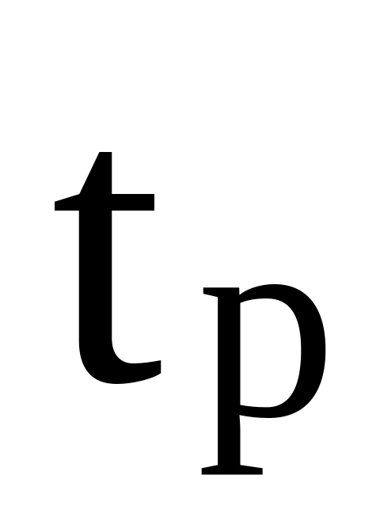– время, в течение которого образец породы, помещенный в воду, теряет связанность и распадается на структурные элементы различного размера; б) скорость размокания 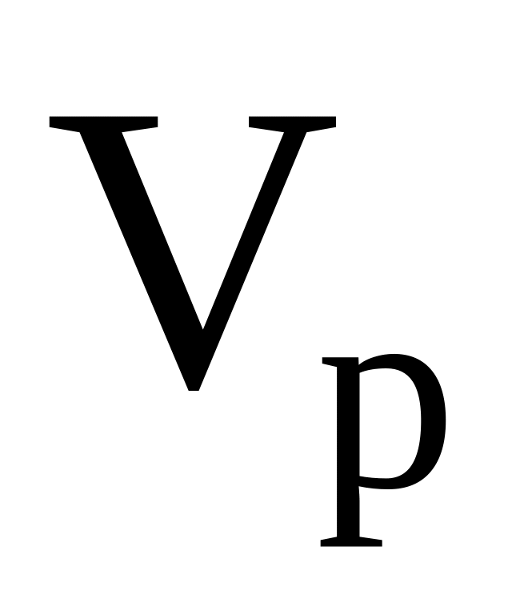– оценивается по относительной потере массы 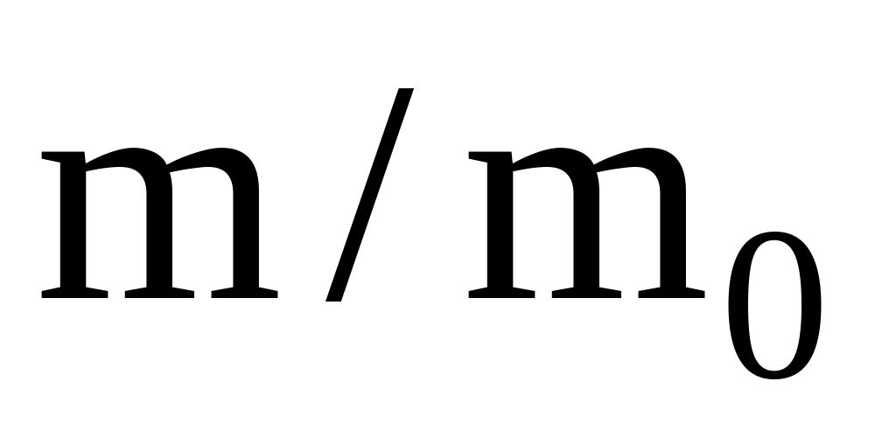за время; в) степень размокания– характеризует относительное уменьшение высоты образца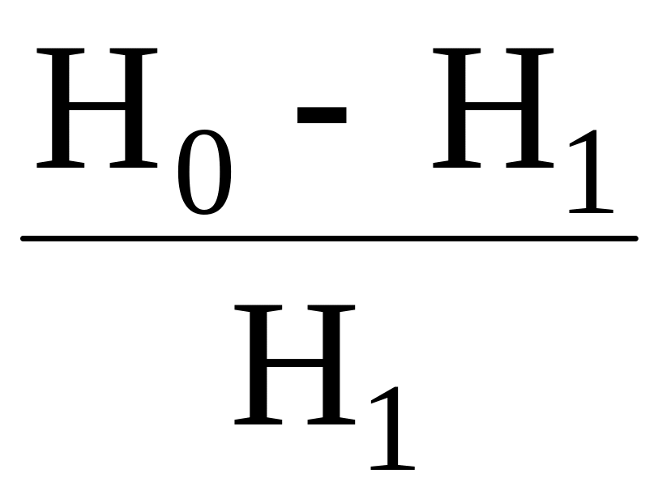; где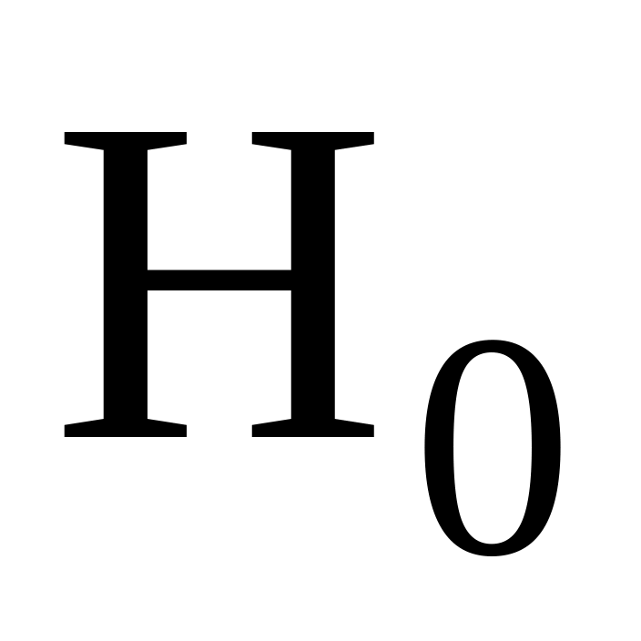– начальная высота образца; г) характер размокания – отражает качественную картину распада образца породы и устанавливается визуально (быстрый распад, отслаивание отдельных корочек, распад на отдельные комочки и т.п.).
5. Размокаемость пород изучается при проектировании и строительстве каналов, котлованов, карьеров, шахт, отвалов обогатительных фабрик, когда породы начинают смачиваться водой и теряют свою устойчивость.

Приборы и материалы
.1. Для определения размокаемости пород применяется прибор ПРГ-1, предназначенный для определения скорости и характера размокания пород с нарушенной и естественной структурой.
.2. Прибор ПРГ-1 (рис. 1) состоит из корпуса 1, изготовленного из прозрачного оргстекла, на котором нанесена шкала с делениями 9 от 0 до 25. На две опоры в виде лагер 5 устанавливается над корпусом свободно качающаяся ось 8 и специальный рычаг 6. Правая часть рычага выполнена в виде дуги окружности, а левая – в виде эволюты, эвольвента которой совпадает с центром оси качания. К дуговой части рычага подвешена с помощью гибкой связи 4 сетка с квадратными отверстиями 2, на которую устанавливается образец породы. Эвольвентную часть рычага облегчает гибкая связь, на конце которой укреплен противовес 7.
.3. Для работы с прибором необходимо приготовить, нож для зачистки образца, журнал для записи наблюдений.
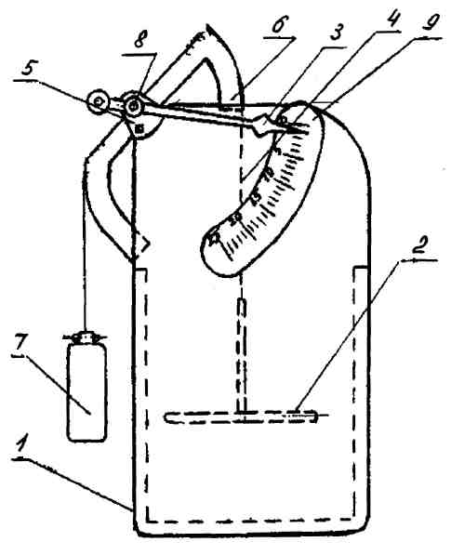
Рис. 1. Прибор ПРГ-1

Ход работы

1. Подготовить табл. 1 для записи наблюдений..

2. Перед началом испытания корпус прибора заполняется дистиллированной водой на 8–10см от дна, стрелка должна занимать нулевое положение.
3. Готовится образец из монолита породы, отбирается проба для определения естественной влажности породы. Влажность определяется способом высушивания (термостатным).
4. Приподнимая сетку левой рукой, ставят её на край стенки корпуса и осторожно устанавливают на ней образец. Затем, придерживая рычаг, плавно погружают сетку с образцом в воду и записывают первоначальную числовую отметку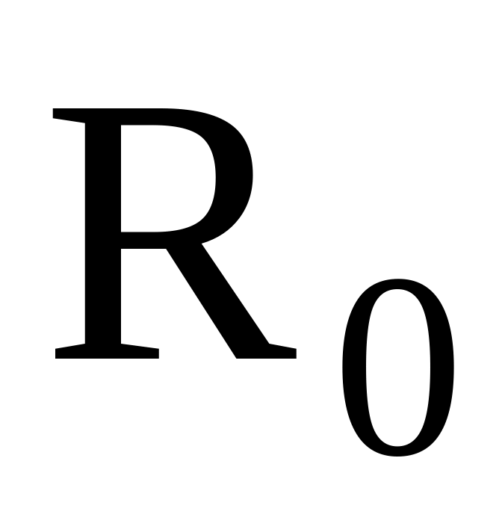 .
5. При определении скорости размокания пород с нарушенной структурой, высушенную на воздухе породу измельчают и просеивают через сито (0,5–0,25 мм). Просеянную породу заливают водой и готовят тщательно тесто такой консистенции, чтобы оно не прилипало при раскатывании к рукам. Отбирается проба массой 0,3кг.
Таблица 1
Интервалы времени  $∆$t,мин | Числовая отметка  R_{i} | Разность  R₀-R_{i} | Распад породы  R | Cкорость размокаемости  Vp | Время размокаемости  tp | Характер распада и степень водоустойчивости
1
2
3
5
10
15
20
30
40

. Последовательность выполнения работы:
.1. Числовые отметки фиксируются через определённые промежутки (интервалы) времени, отмеряемые от времени начала опыта: 1; 2; 3; 5; 10; 15; 20 мин и т. д. Все изменения, происходящие с породой, как количественные, так и качественные, заносятся в табл. 1.
2. Опыт считается законченным, когда порода полностью провалится сквозь сетку на дно корпуса и стрелка займет нулевое положение, или когда процесс размокания приостановился и образец сохраняет свое состояние без изменения продолжительное время (сутки).
3. По окончании работы вода из корпуса сливается, все детали промываются, протираются насухо, шейка оси смазывается техническим вазелином.

Обработка результатов
1.Рассчитывается процент распада породы по формуле
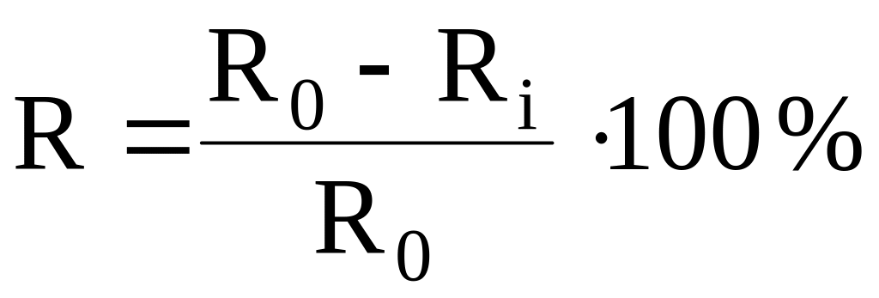
Где:
R– распад породы, %;
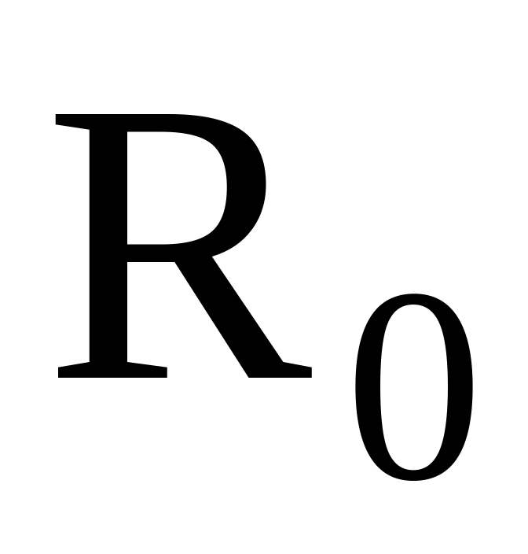– начальная числовая отметка;
– числовые отметки в процессе размокания.
2. Рассчитывается скорость размокания как отношение распада породы к интервалу времени от начала опыта :
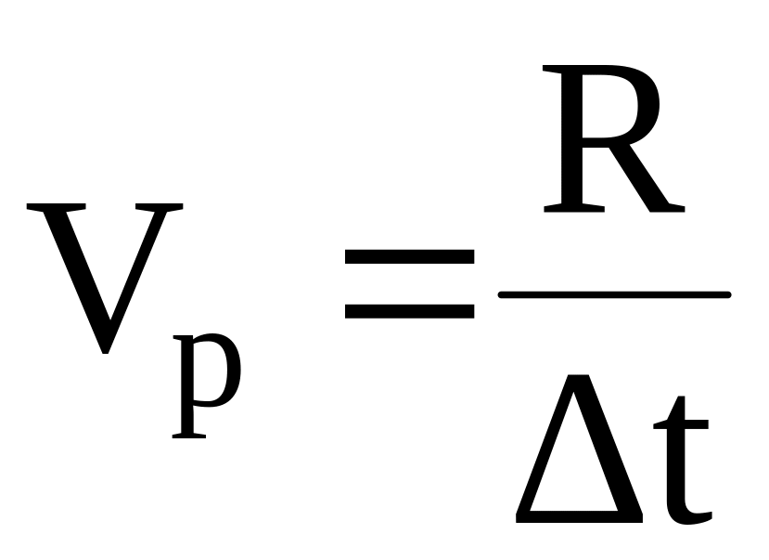
3. Строится график зависимости величины распада породы от времени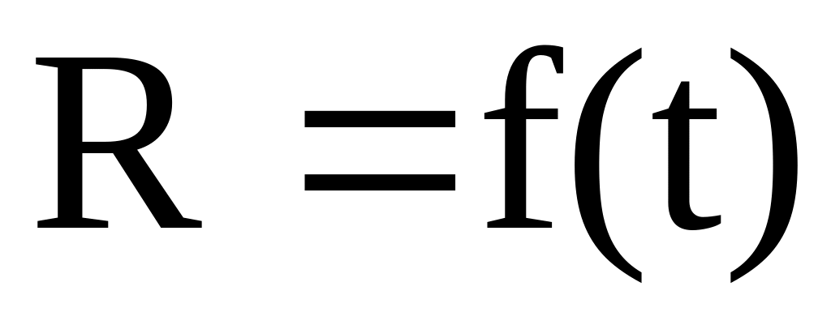и скорости размокания от времени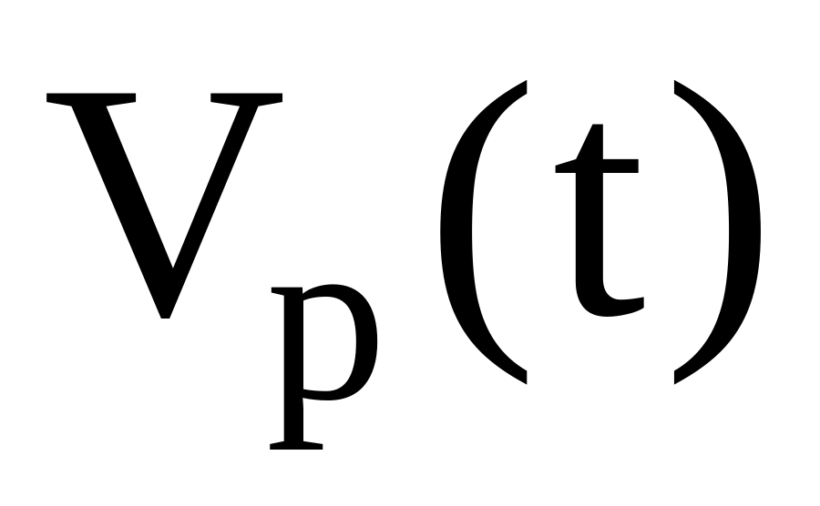. По оси абсцисс откладывается время t, а по оси ординат – числовые характеристики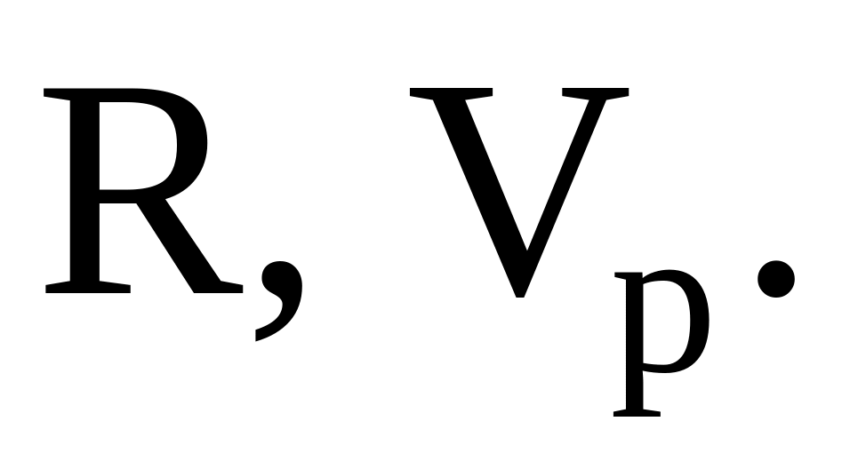

Анализ результатов

1. Производится анализ кривой кинетики размокаемости 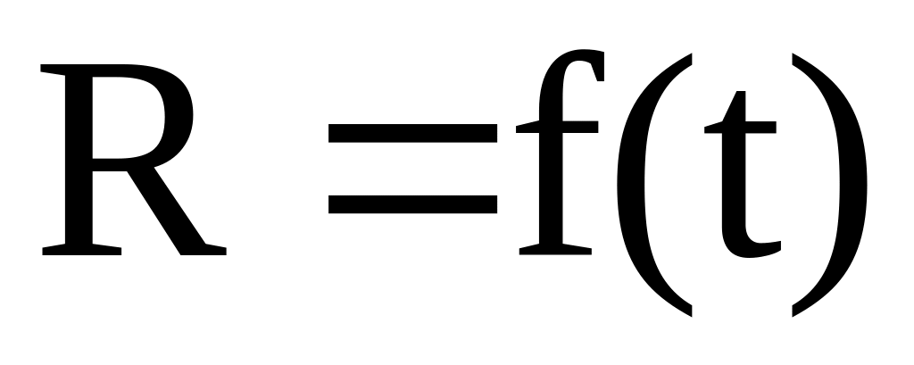или .
При быстром размокании кривая имеет крутой подъём и в конечной стадии она, как правило, выполаживается. При медленном размокании кривая имеет постепенный подъём и характеризуется большей продолжительностью процесса.
2. Описывается характер распада образца:
– распад на мелкие частицы;
– распад на средние частицы;
– распад на крупные частицы.
В целом характер размокания у различных пород различен. Одни распадаются сначала на более или менее крупные куски или комки, другие сразу же на мелкие частицы и проваливаются через сетку. Некоторые образцы вначале набухают, затем разваливаются на крупные комочки, с последующим распадом на мелкие частицы. Образцы водоустойчивых пород в воде обычно сохраняют свою форму и объём без изменений продолжительное время.
3. Определяется степень водоустойчивости породы (согласно п. 1.2.).
4. Приводятся числовые значения показателей размокаемости: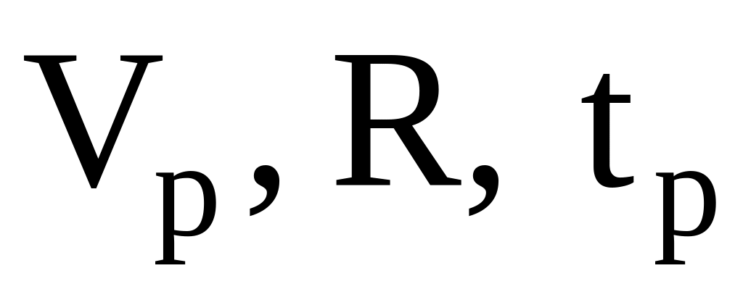. Показатели размокаемости используются при инженерно-геологических расчётах.
Вывод

Практическая работа №2

Тема: Изучение гранулометрического состава песка и щебня
Цель работы: совершенствование навыков определения гранулометрического состава песка и щебня
Оборудование:
1. Комплект сит с отверстиями диаметром 5мм, 3 мм, 2мм, 1мм, 0,5 мм, 0,25 мм.
2. Аналитические весы.
3. Ступка и пестик с резиновым наконечником
4. Шпатель и кисточка
5. грунт.
Ход работы:

1. Берут среднюю навеску песка методом квартования. Для этого высушенный на воздухе образец тщательно перемешивают, выбирают гальку и гравий, распределяют ровным слоем на листе плотной бумаги, шпателем делят на квадраты, проведя борозды в продольном и поперечном направлениях, и с каждой четвертинки отбирают немного песка в состав средней пробы.
2. Из средней пробы взвешивают на весах пробу песка 100 г с точность 0, 01 г.
3. Пробу пропускают через набор сит 5-0,25 мм. Предварительно сита собирают в колонку так, чтобы отверстия их уменьшались сверху вниз. Под нижнее сито подставляют поддон, а на верхнее сито, после высыпания пробы, надевают крышку (рисунок 1). Просеивание осуществляют с помощью легких боковых ударов ладонями рук до полной сортировки
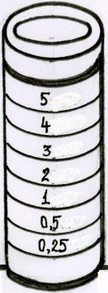  Рисунок 1 - Комплект сит для  гранулометрического анализа | Содержимое каждого сита, начиная с крупного, переносят в ступку и дополнительно обрабатывают пестиком, после чего вновь просеивают сквозь тоже сито. Оставшееся после повторного просеивания содержимое на каждом сите и из поддона взвешивают с точностью до 0,01 г и записывают в рабочий журнал по фракциям в %, таблица 1.  5. Для контроля складывают массы отдельных фракций. При расхождении веса более чем на 1% анализ повторяют. Потерю грунта при просеивании разносят по всем фракциям пропорционально из весу. В журнал вносят поправки.
Таблица 1 - Журнал ситового анализа (пример)
Наименование  грунта | Фракции грунта, % |  |  |  |  |  |  | Тип по ГОСТ  25100-95
Наименование  грунта | >5мм | 5-3 | 3-2 | 2-1 | 1-0,5 | 0,5-0,25 | <0,25
Песок | 0,48 | 0,42 | 0,13 | 0,47 | 1,66 | 46,6 | 50,24 | Песок мелкий

6. Степень неоднородности гранулометрического состава песчаных грунтов определяется по формуле:
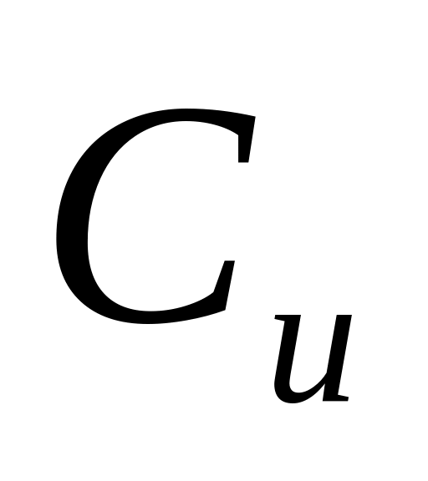 =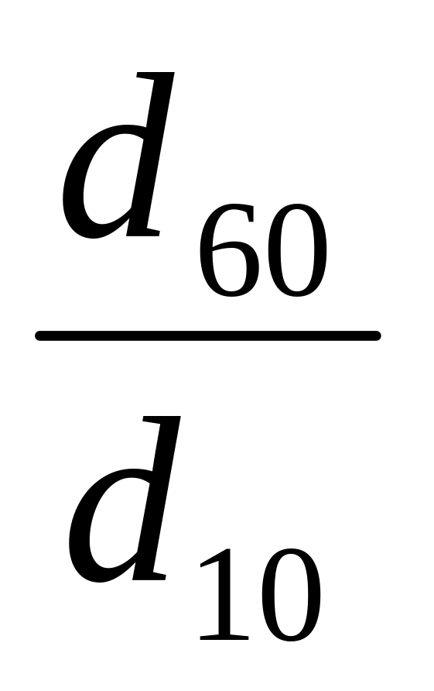 =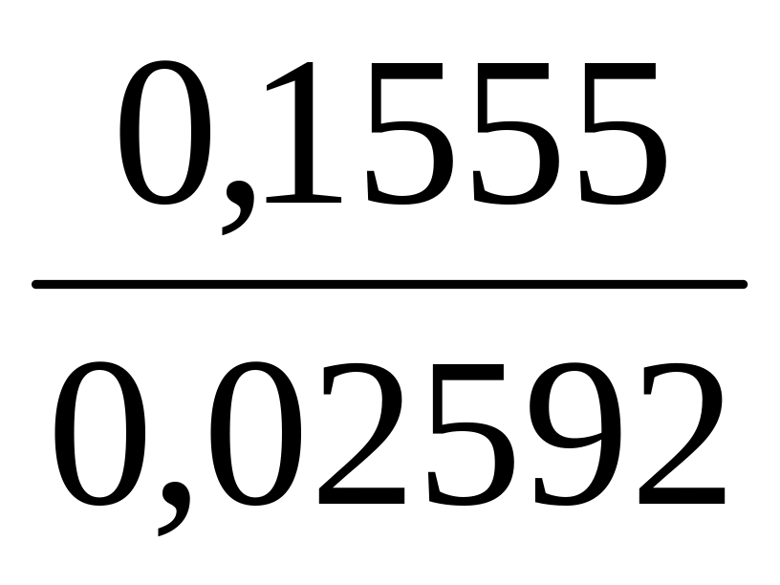 =5,999=6
где d₆₀ и d₁₀ - диаметры частиц, меньше которых в грунте содержится соответственно 60 и 10 % (по массе).
Степень неоднородности C_{u} не может быть меньше 1 и практически не бывает больше 200. Чем меньше величина C_{u}, тем однороднее грунт.
Величины d₆₀ и d₁₀ определяются графически по кривой неоднородности грансостава, построение которой выполняется в прямоугольной системе координат (рисунок 2): по оси абсцисс откладывают величины диаметров частиц в мм, а по оси ординат – суммы процентов фракций от меньшего диаметра к большему. Подсчет сумм выполняется в таблице 2.
Исследованиями установлено, что на свойства грунта главным образом влияют частицы, приходящиеся на указанный участок кривой.
Пример заполнения таблицы 2 и построения кривой неоднородности
Таблица 2
d, мм | % содержание | Сумма %
< 0,25 | 50,24 | 50,24
0,25 | 46,6 | 96,84
0,5 | 1,66 | 98,5
1,0 | 0,47 | 98,97
2,0 | 0,13 | 99,1
3,0 | 0,42 | 99,52
5,0 | 0,48 | 100
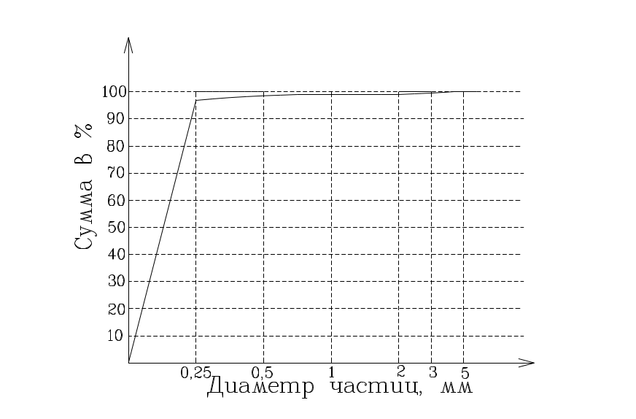
Рисунок 2- Кривая неоднородности грансостава

7. В соответствии с ГОСТ 25100-95 /1/ по коэффициенту пористости е песчаные грунты подразделяют на плотные, средней плотности и рыхлые (приложение А, таблица 2); по коэффициенту водонасыщения S_{r} пески подразделяют на малой степени водонасыщенные, средней степени водонасыщенные и насыщенные водой.
Вывод:
Практическая работа №3

Тема: Графические методы изображения химического состава вод
Цель работы: совершенствование навыков изображения графических методов изображения химического состава вод
Оборудование:
1.Линейки
2.Простые и цветные карандаши

Полезная информация

Графические способы изображения химического состава воды

Наиболее простым и наглядным способом изображения данных одиночного анализа воды является обычная столбчатая диаграмма. Ее составляют отдельно для катионов и анионов, поэтому она представляет собой два сопряженных прямоугольника (рис.1), на которых показывают нарастающим итогом (последовательным суммированием) содержание ионов в процент – эквивалентной форме. Основание прямоугольников принято за 0%, а верхняя граница соответствует 100% содержания анионов (или катионов). Ионы принято откладывать снизу вверх в порядке их относительной реактивной способности - (Na¹⁺+K¹⁺) → Са²⁺ → Mg²⁺ и Сl⁻¹ → SO₄²⁻→ HCO₃^{l-}. Для большей наглядности диаграмму раскрашивают разными цветами: НСОз¹⁻– голубой, SO₄²⁻– желтый, Сl¹⁻ – зеленый; Са²⁺– синий, Mg²⁺– красный, (Na¹⁺+K¹⁺) - желто-зеленый, или заштриховывают.
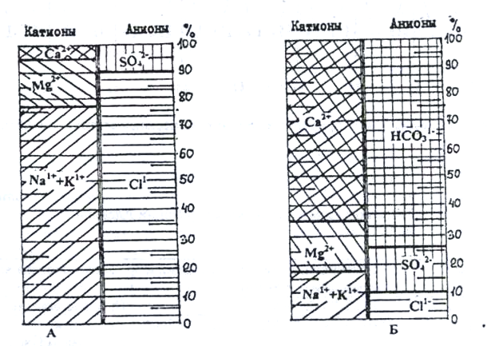
Рис.1.Столбчатые диаграммы химического состава океанической воды (А) и среднего химического состава поверхностных вод суши (Б)

Графики-треугольники

Для удобного и наглядного отображения данных многих анализов воды и их интерпретации (сравнения результатов, выявление закономерностей и т.п.) используют графики в виде треугольников. На них катионный и анионный состав воды каждого анализа показывают на двух разных треугольниках в виде точек (рис. 2).
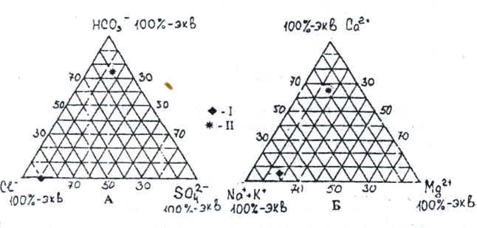
Рисунок. 2- Анионный (А) и катионный (Б) состав океанической воды (I) и поверхностных вод суши (II).
Каждой вершине треугольника соответствует 100% содержания катиона (или аниона): верхней - Са²⁺ или НСОз¹⁻, левой нижней - (Na +К¹⁺) или СГ¹, правой нижней - Mg²⁺ или SO₄²⁻, а противолежащему каждой вершине основанию - нулевое значение этого иона. То есть, количество процентов данного иона убывает от вершины, где стоит его символ, к противоположным углам треугольника (рис.2).
Точку, характеризующую анионный (или катионный) состав воды получают при пересечении трех линий, проведенных параллельно трем основаниям треугольников, на высотах соответствующих содержанию анионов (или катионов).
Для большей наглядности в треугольниках проводят средние линии, разделяющие каждый из них на четыре малых треугольника - центральный и три «привершинных». В зависимости от того, в каком из малых треугольников расположена точка химического состава, легко определить класс и группу воды. (Точка в центральном треугольнике означает, что вода имеет смешанный состав - ни один из ионов абсолютно не преобладает). Например (рис.2), класс океанической воды - хлоридный, а группа - натриевая, поверхностных вод суши, соответственно, гидрокарбонатный и кальциевая.

Ход работы

По данным в карточке – задании химического состава воды постройте столбчатые диаграммы химического состава воды и раскрасьте в соответствии разными цветами: НСОз¹⁻– голубой, SO₄²⁻– желтый, Сl⁻ – зеленый; Са²⁺– синий, Mg²⁺– красный, (Na¹⁺+K¹⁺) - желто-зеленый или заштрихуйте.
Вывод

Практическая работа №4

Тема: Обработка данных наблюдений за режимом грунтовых вод. Построение карты гидроизогипс
Цель работы: совершенствование навыков обработки данных наблюдений за режимом грунтовых вод и построение карты гидроизогипс
Оборудование:
1.Линейки
2.Простые и цветные карандаши
3.данные замеров УПВ

Методика построения карт гидроизогипс и гидроизопьез

Карта гидроизогипс. Для выявления характера поверхности (зеркала) грунтовых вод составляют карты гидроизогипс. Гидроизогипсами называют линии, соединяющие точки с одинаковыми абсолютными или относительными отметками уровней грунтовых вод. Эти линии аналогичны горизонталям рельефа местности и подобно им отражают рельеф зеркала вод. Форма поверхности грунтовых вод сложная и зависит от многих факторов: состава водовмещающих пород и проницаемости, рельефа, условий залегания и дренирования. Для построения карты гидроизогипс замеряют уровни грунтовых вод в скважинах, расположенных обычно по сетке. Замеры уровней должны быть единовременными. Абсолютные отметки уровня подземных вод (h_{B}) в скважинах определяют по формуле:
h_{B} = h_{п.з.} – h, (1)
где h_{п.з} – абсолютная отметка поверхности земли; h – глубина залегания подземных вод от поверхности земли, м.
Полученные абсолютные отметки надписывают над каждой скважиной и затем методом интерполяции строят гидроизогипсы. Сечение гидроизогипс (частоту их заложения) выбирают в зависимости от масштаба. Карты и густоты расположения точек замера от 0,5 до 10 м, чаще 0,5, 1,0 и 2,0 м.
С помощью карты гидроизогипс (совмещенной с топоосновой) можно определить направление и скорость движения грунтового потока в любой точке. Для определения направления проводят перпендикуляр к гидроизогипсе в данной точке. Грунтовый поток движется по нормали в сторону меньших отметок. Для определения уклона потока грунтовых вод разность отметок двух смежных гидроизогипс делят на расстояние между ними (по нормали) в соответствии с масштабом карты. Чем выше степень сгущения гидроизогипс, тем при прочих равных условиях больше уклон поверхности потока подземных вод, а, следовательно, выше и скорость движения. Используя положение гидроизогипс, в любой точке карты можно определить глубину залегания грунтовых вод (по разности отметок горизонталей и гидроизогипс).
Карта гидроизопьез. Линии, соединяющие точки с одинаковыми отметками пьезометрического уровня, называют гидроизопьезами (или пьезоизогипсами). Карта гидроизопьез – это совокупность таких линий и строится она аналогично карте гидроизогипс. С помощью карты гидроизопьез решают ряд практических задач, связанных с использованием артезианских вод для водоснабжения, с организацией защиты от них при вскрытии строительными котлованами кровли напорного пласта и т.д. По карте гидроизопьез изучают условия формирования потоков артезианских вод, определяют направление их движения (по нормали к гидроизопьезам в сторону меньших отметок), выделяют участки возможного самоизлива (при совмещении гидроизопьез с горизонталями), устанавливают гидравлическую связь напорных вод с реками.
Задание:
По данных результатам замеров уровня грунтовых вод постройте карту гидроизогипс методом интерполяции и проведите анализ карты гидроизогипс.
Анализ карт гидроизогипс ведется в следующей последовательности:
1) кратко описывают геоморфологические особенности, условия залегания, литологический состав и мощность водосодержащих пород, положение и характер залегания водоупора;
2) характеризуют мощность и строение зоны аэрации с указанием участков наиболее благоприятных для инфильтрации и испарения;
3) определяют относительное изменение фильтрационных свойств водосодержащих пород, их возможное изменение по площади на основе анализа изменения градиента потока;
4) анализируют глубины залегания грунтовых вод и их изменение по площади;
5) указывают главные направления движения грунтовых вод и возможные формы связи поверхностных и подземных вод;
6) описывают форму зеркала грунтовых вод, изменение градиента потока;
7) выделяют области местного напора, участки межпластовых безнапорных вод;
8) описывают возможные условия и виды питания грунтовых вод, выделяют зоны питания;
9) описывают виды и характер дренирования грунтовых вод, выделяют область разгрузки;
- оценивают естественные ресурсы потока, модуль подземного стока;
- указывают факторы, защищающие грунтовые воды от загрязнения.
Вывод

Практическая работа №5

Тема: Инженерно-геологические исследования грунтов
Цель работы: совершенствование навыков проведения инженерно-геологических исследований грунтов
Оборудование:
1.Сушильный шкаф
2.Весы электронные
3.Бюксы
4.грунт
Полезная информация

Инженерно-геологические изыскания должны обеспечивать комплексное изучение инженерно-геологических условий района (площадки, участка, трассы) проектируемого строительства, включая рельеф, геологическое строение, геоморфологические и гидрогеологические условия, состав, состояние и свойства грунтов, геологические и инженерно-геологические процессы, изменение условий освоенных (застроенных) территорий, составление прогноза возможных изменений инженерно-геологических условий в сфере взаимодействия проектируемых объектов с геологической средой с целью получения необходимых и достаточных материалов для проектирования, строительства и эксплуатации объектов. Для получения достоверной информации в грунтовых лабораториях определяют физические и механические свойства грунтов.

Определение физических и механических характеристик грунтов
Физические характеристики грунтов
Строительные качества грунтов оценивают по ряду физических характеристик. Эти характеристики делятся на основные, определяемые лабораторными анализами (удельный и объемный вес, влажность, граница текучести и граница раскатывания глинистого грунта), и на производные, вычисляемые по значениям основных характеристик (объемный вес скелета, пористость, коэффициент пористости, объемный вес взвешенного вводе грунта, степень влажности или степень водонасыщения).
Удельный вес грунта , г/см³, выражается отношением веса минеральных частиц (скелета) к их объему.
Объемный вес грунта характеризует вес единицы его объема, различают объемный вес влажного грунта , г/см³, равный отношению веса образца грунта природной влажности к его объему, и объемный вес скелета грунта , г/см³, равный отношению веса образца грунта, высушенного при 100 - 105° С до постоянного веса, к его первоначальному объему (т. е. к объему до высушивания).
Влажностью грунта называется содержание в нем воды, удаляемой высушиванием при 100—105° С до постоянного веса, выраженное в процентах к этому постоянному весу.
Граница текучести глинистого грунта проц., является мерой консистенции (степени подвижности) и выражается влажностью, определяющей границу между его пластичным и текучим состоянием.
Граница раскатывания глинистого грунта Wp , проц., является мерой пластичности и выражается влажностью, определяющей границу между его пластичным и твердым состоянием.
Пористость л, проц., и коэффициент пористости е служат для количественной оценки объема, занимаемого порами в грунте природного сложения и влажности
Объемный вес взвешенного в воде грунта, гс/см³, выражает давление от собственного веса скелета водонасыщенного грунта.
Механические свойства грунтов
Под механическими свойствами грунтов следует понимать их поведение под действием внешней нагрузки или при изменении их физического состояния (например, высыхание и т.д.).
Характеристики механических свойств грунтов необходимо знать для расчетов деформаций, оценки прочности и устойчивости грунтовых массивов и оснований. Так как грунты строительной площадки формировались в течение длительного периода времени и испытывали различные воздействия, поэтому характеристики их механических свойств не могут быть назначены в зависимости от физического состава и состояния, а должны определяться экспериментально.
Механические свойства грунтов зависят от их состава (гранулометрического и минерального), состояния (прочности, влажности) и характера структурных связей (водно-коллоидных и кристаллизационных).
К основным механическим свойствам грунтов относятся:
- сжимаемость;
- сопротивление сдвигу;
- водопроницаемость.
Для определения характеристик механических свойств грунтов проводятся лабораторные и полевые испытания. В лаборатории испытываются образцы грунта относительно небольших размеров в виде монолитов или проб, отобранных на площадке строительства из шурфов, скважин и в естественных отложениях как естественной, так и нарушенной структуры. Образцы грунта естественной структуры — это пробы с полным сохранением целостности, внутренних, структурных связей и природной влажности, соответствующих условиям залегания в массиве основания. В этом случае они называются образцами с ненарушенной структурой.
При проектировании гидротехнических (грунтовых) сооружений испытываются специально изготовленные образцы, состояние которых должно соответствовать тому, которое грунты будут иметь в теле сооружения. В этом случае разрушаются структурные связи между частицами и поэтому такие образцы называют образцами с нарушенной структурой.
Таким образом, по образцам грунта с ненарушенной и нарушенной структурой определяются его физико-механические характеристики.
Сжимаемость грунтов
Отличительной особенностью (свойством) грунтов как дисперсных тел является их значительная сжимаемость при уплотняющей нагрузке, коагуляции (от лат. - свертывание, сгущение) коллоидов (от греч. - клей + вид) и др. Таким образом, сжимаемостью грунта называется его способность уменьшаться в объеме (деформироваться) от внешней нагрузки. Сжимаемость грунта зависит от его пористости, гранулометрического и минералогического составов,
Сопротивление грунтов сдвигу
Грунты оснований зданий и сооружений испытывают воздействие не только нормальных, но и касательных напряжений. Когда касательные напряжения по какой-либо поверхности в грунте достигают его предельного сопротивления, то происходит сдвиг одной части массива грунта по другой.
Сопротивление грунта сдвигу характеризуется прочностными свойствами грунта и используется в расчетах оснований по первому предельному состоянию (по прочности).
Прочностью грунта называют способность его воспринимать силы внешнего воздействия не разрушаясь. Разрушение грунта, служащего основанием сооружения, слагающего берег (склон) водохранилища или же откос канала, происходит в виде перемещения-сдвига одной его части относительно другой тогда, когда силы внешнего воздействия превысят силы внутреннего сопротивления. Прочность грунта определяется его сопротивляемостью сдвигу и оценивается показателем, который называется предельным сопротивлением сдвигу τ.
В лабораторных условиях сопротивление грунта сдвигу устанавливается испытанием его образцов на прямой сдвиг (срез) в сдвиговых приборах и приборах трехосного сжатия, в полевых - путем испытания крыльчаткой, методами раздавливания призмы грунта, сдвигом целика грунта в заданной плоскости и другими способами.

Водопроницаемость грунтов
В грунтах часть его объема занимают твердые минеральные частицы, а другую часть - поры, которые обусловливают водопроницаемость. Различные виды грунтов обладают разной водопроницаемостью. При прочих равных условиях лучшей водопроницаемостью обладают песчаные грунты и меньшей - глинистые.
Водопроницаемостью грунта называют его способность пропускать через себя свободно гравитационную воду под действием разности напоров. От водопроницаемости грунтов зависит ряд процессов, влияющих на устойчивость сооружений, в том числе:
- скорость уплотнения основания (грунтов);
- суффозия грунта - перемещение или вынос мелких частиц по порам, образованным более крупными частицами под воздействием фильтрационного потока;
- оползневые явления - перемещение грунтовых масс под действием силы тяжести или внешней нагрузки.
Задание
Определите объёмный вес грунта, взвесьте предварительно грунт в бюксе на электронных весах. Затем поместите грунт в сушильный шкаф. Затем взвесьте. Данные запишите в тетрадь.
Ответьте на контрольные вопросы:
1.Что называется влажностью грунта и как её вычислить?
2.Какие свойства относятся к основным механическим свойствам грунтов?
3. Что вы знаете о процессе сопротивления грунтов сдвигу
Вывод
Охрана окружающей геологической среды
Практическая работа №6

Тема: Охрана окружающей геологической среды
Цель работы: совершенствование навыков проведения охраны окружающей геологической среды
Проблема охраны окружающей среды и геологической среды в частности весьма актуальна.При производстве инженерно-геологических изысканий проходятся горные выработки, которые нарушают естественное состояние геологической среды.
Особенно это очень часто выражается в оттаивании многолетнемерзлых грунтов, нарушении и загрязнении подземного стока грунтовых вод являющихся основным источником водоснабжения и т.п.
Для предотвращения подобных явлений при производстве работ необходимо максимально снизить возможность загрязнения геологической среды продуктами ГСМ, полимерными добавками к промывочным жидкостям и т.п.
После завершения работ все горные выработки необходимо ликвидировать путем их засыпки песком и последующей затрамбовкой во избежание просадок поверхности земли, которые в свою очередь могут привести к развитию разного рода экзогенно-геологических процессов (оврагообразование, заболачивание, термокарст и т.д.).
При производстве работ в лесном массиве необходимо соблюдать правила пожарной безопасности, а также не допускать загрязнения природы бытовыми и техническими отходами.
Охрана атмосферы
При производстве инженерно-геологических изысканий, двигатели транспортных средств и буровых установок должны быть отрегулированы, исходя из требований к содержанию вредных веществ в выхлопных газах.
Основными мероприятиями по охране атмосферного воздуха являются: усовершенствование технологических процессов, оборудования, транспортных средств улучшение качества сырья и топлива; внедрение высокоэффективных установок для отчистки промышленных и других выбросов.
Охрана гидросферы
Основными мероприятиями по очистке сточных вод являются замкнутое оборот-водоснабжение предприятий; разбавление до гигиенических ПФК вредных веществ; применение механических, химических и биологических методов.
Выполняя инженерно-геологические исследования, необходимо предотвращать утечки в водоемы и водостоки загрязненных промывочных жидкостей, нефтепродуктов, вод и растворов, содержащих токсичные вещества.
Охрана почв
Основными вопросами, которые необходимо решать, при комплексных мероприятиях по охране почв, являются:
- борьба с эрозией почв, механическим, химическим и бактериологическим загрязнением,
- защита от засоления и заболачивания,
- организация утилизации бытовых и промышленных отходов, рекультивация почв.
При проведении инженерно-геологических изысканий необходимо предусматривать выполнение следующих видов работ:
- располагать подъездные пути в местах просек и стыков севооборотов,
- осуществлять снятие растительного покрова на площадке размещения бурового оборудования и вспомогательных подсобных помещений с последующей рекультивацией.
Охрана растительности
При проведении инженерно-геологических изысканий необходимо согласовать место производства работ с местными органами власти и соблюдать правила противопожарной безопасности, составляющей основу охраны лесных массивов.
Охрана геологической среды
Преобразование земной коры происходит при наземном, подземном и подводном перемещении земляных масс при строительстве различных промышленных объектов.
Для предотвращения загрязнения водоносных горизонтов в местах строительства водозаборов предусматривается зона санитарной охраны, состоящая из двух поясов. При проведении инженерно-геологических изысканий необходимо свести к минимуму наносимый ущерб и выполнять мероприятия по охране окружающей геологической среды.
Задание
Предложите свой план природоохранных мероприятий по охрана геологической среды в условиях горнодобывающего предприятия вашего района в письменном виде, обоснуйте его.
Вывод
Практическая работа №7

Тема: Рациональное использование окружающей геологической среды

Цель работы: совершенствование навыков рационального использования окружающей геологической среды

Полезная информация

Рекомендации по рациональному использованию и охране геологической среды на территориях городов и промышленных центров
Инженерной геологии принадлежит большая роль в области охраны и улучшения природы. Изыскатель, проектировщик и строитель, занимающиеся градостроительством, могут ухудшать и улучшать природу. Задача состоит в том, чтобы достигнуть инженерной и эстетической гармонии города и природной среды.
Процесс взаимодействия города и природы должен быть прогнозируемым и управляемым. Инженеры-геологи в своих градостроительных исследованиях, заключениях, прогнозах и рекомендациях должны направлять свои усилия на решение следующих четырех главных задач:
- 1) устранять или ограничивать действие вредных факторов загрязнения, обеднения среды, истощения природных ресурсов, осуществлять борьбу с геодинамическими явлениями (оползни, овраги, сели, карст и др.), которые портят природу;
- 2) усиливать оздоровительные функции тех компонентов среды, которые участвуют в процессе самоочищения, поглощения, нейтрализации вредных элементов (регулирование ветрового, температурного, влажностного, водного режима и т. д.);
- 3) сохранять все здоровое, полезное и красивое в природной среде города (защита природной красоты - один из важных аспектов охраны природы);
- 4) улучшать окружающую среду города. Задача улучшения природы особенно актуальная для городов с бедными и трудными условиями (Крайний Север, пустыня, заболоченные земли и др.).
Возможные виды улучшений: озеленение, обводнение, осушение, улучшение рельефа, климата, рекультивация земель, инженерно-геологическая мелиорация и др.
Современная градостроительная практика испытывает большую потребность в прогнозировании антропогенных геологических процессов и явлений, в то же время проблема прогнозирования на сегодня остается наименее разработанным разделом антропогенной инженерной геодинамики.
Инженерная геология и механика грунтов располагают теорией и методикой прогнозов, но преимущественно частных, касающихся взаимодействия отдельно взятого сооружения с грунтами основания. Прогнозы антропогенных геологических процессов и явлений крупноплощадного, регионального и глобального планов, вековые и долгосрочные прогнозы, комплексные прогнозы, синтезирующие антропогенные изменения всех взаимосвязанных компонентов окружающей среды, ждут теоретического, методического и практического обоснования и соответствующей разработки. Весьма актуальна проблема управления антропогенными геологическими процессами и явлениями. Эта проблема мало изучена, исключительно сложна и перспективна.
При строительном освоении неблагоприятных и сложных в геодинамическом отношении территорий возможны четыре стратегические линии:
- 1) уйти от трудных мест;
- 2) отделить жилье от мест приложения труда (при наличии транспортных возможностей);
- 3) адаптировать (приспособить) город к трудности природной геодинамической среды;
- 4) обезвредить неблагоприятные факторы, улучшить природную среду, применив инженерно-геологические мелиорации. Эти аспекты учитываются и осуществляются инженерами-геологами при разработке технико-экономических обоснований (ТЭО), проектов районной планировки (РП) и генеральных планов городов (ГП).

Задание:
Разработайте план рационального использования окружающей геологической среды в вашем районе письменно.
Ответьте на вопросы:
  - Назовите виды улучшений городской среды в вашем городе?
2. Какие главные задачи необходимо решать при строительстве городов?
Вывод

Используемая литература

1. Основные печатные издания
1 Захаров М. С., Корвет Н. Г.,Николаева Т. Н.,Учаев В. К.. Основы геологии и почвоведения:учебное пособие для СПО/ М.С. Захаров М. С. И др. – Санкт – Петербург: Изд-во «Лань», 2021.- 256 с. Текст : непосредственный.

2. Основные электронные издания
1 Алексеев, С. И. Геология и грунтоведение. Основы инженерного грунтоведения и механики грунтов: учебное пособие для СПО / С. И. Алексеев. - Саратов, Москва: Профобразование, Ай Пи Ар Медиа, 2020. - 158 c. - ISBN 978-5-4488-0902-6, 978-5-4497-0741-3. - Текст: электронный // Электронный ресурс цифровой образовательной среды СПО PROFобразование: [сайт]. - URL: https://profspo.ru/books/98508
2 Гидрогеология и гидрология: учебное пособие / составители М. В. Решетько, Е. А. Солдатова, Н. В. Гусева. - Томск: Томский политехнический университет, 2019. - 203 c. = ISBN 2227-8397. - Текст: электронный // Электронный ресурс цифровой образовательной среды СПО PROFобразование: [сайт]. - URL: https://profspo.ru/books/96114

